**Авиаприборы 322 гр**

1. Индуктивные манометры

К манометрам типа ДИМ относятся:

а) *ДИМ-100* предназначен для измерения крутящего момента авиадвигателя АИ-24 (или его тяги). В комплект манометра входят указатель УИ1-100, установленный на средней панели приборной доски, и датчик ИД-ЮОТР — на шпангоуте воздухозаборника авиадвигателя.

Шкала указателя имеет градуировку от 0 до 100 кгс/см2 с оцифровкой через 50 кгс/см2, цена деления 10 кгс/см2. На последующих сериях — оцифровка через 20 кгс/см2 и цена деления 5 кгс/см2. Манометр питается через трансформатор 115/36 В однофазным переменным током напряжением 36 В и частотой 400 Гц. Он включается в работу переключателем с надписью «Питание приборов ДИМ» над щитком АЗС°. Защита цепи питания от коротких замыканий и перегрузок осуществляется двумя предохранителями СП-1, расположенными на РК приборов ДИМ.

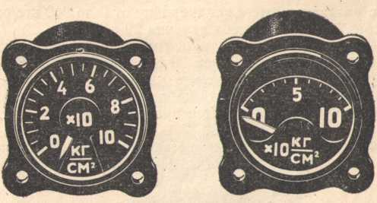

Манометр ДИМ-100

б) *ДИМ-240* предназначен для измерения давления гидросмеси в аварийной гидросистеме. Комплект прибора состоит из указателя УИ 1-240 и датчика ИД-240. Указатель установлен на средней панели приборной доски, а датчик — в гидроотсеке с левой стороны центроплана под крылом. Шкала указателя имеет градуировку от 0 до 240 кгс/см2 с оцифровкой через 120 кгс/см2, цена деления 20 кгс/см2. Манометр питается через трансформатор 115/36 В однофазным переменным током напряжением 36 В и частотой 400 Гц. Он включается в работу переключателем с надписью «Питание приборов ДИМ» над щитом АЗС. Защита цепи питания от коротких замыканий и перегрузок осуществляется предохранителем СП-1, расположенным на РК приборов ДИМ.

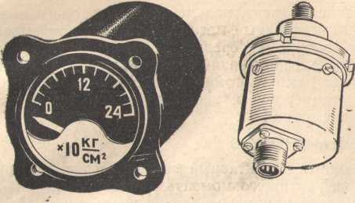

Манометр ДИМ-240

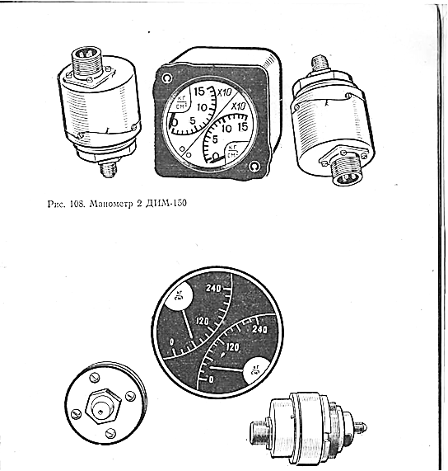

Манометр 2 ДИМ-240

в) *2ДИМ-150* предназначен для измерения давления гидросмеси в гидросистеме тормозов. Комплект манометра состоит из сдвоенного указателя УИ2-150 и двух датчиков ИД-150. Указатель установлен на средней панели приборной доски, а датчики — по одному в каждой мотогондоле между шпангоутами № 18 и 19. Шкалы прибора имеют градуировку от 0 до 150 кгс/см2 с оцифровкой через 50 кгс/см2, цена деления 10 кгс/см2. Манометр питается через трансформатор 115/36 В однофазным переменным током напряжением 36 В и частотой 400 Гц. Он включается в работу переключателем с надписью «Питание приборов ДИМ» над щитом АЗС. Защита цепи питания от коротких замыканий и перегрузок осуществляется двумя предохранителями СП-1, расположенными на РК приборов ДИМ.

г) *2ДИМ-240* предназначен для измерения давления гидросмеси в основной гидросистеме и в гидроаккумуляторе тормозов. Комплект манометра состоит из сдвоенного указателя УИ2-240 и двух датчиков ИД-240.

Указатель установлен на средней панели приборной доски, датчик основной гидросистемы — в левой гондоле между шпангоутами № 5 и 6 справа, а датчик гидроаккумулятора — в нише передней стойки шасси. Шкалы прибора имеют градуировку от 0 до 240 кгс/см2 с оцифровкой через 120 кгс/см2, цена деления 20 кгс/см2. Манометр питается через трансформатор 115/36 В однофазным переменным током напряжением 36 В и частотой 400 Гц. Он включается в работу переключателем с надписью «Питание приборов- ДИМ» над щитом АЗС. Защита цепи питания от коротких замыканий и перегрузок осуществляется предохранителем СП-1, расположенным на РК приборов ДИМ.

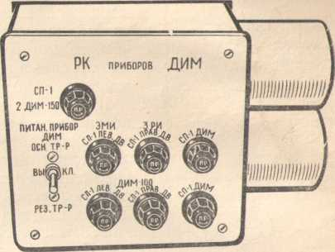

Распределительная коробка приборов ДИМ